Описание БП для технического задания на доработку в 1С: УНФ
«Адресное хранение по партиям»
Версия 2

Исходное состояние:
В 1С «УНФ» создан документ «Выпуск продукции», в результате которого на «Склад начальника производства» появилась готовая продукция. Готовая продукция это упакованная и маркированная паллета с кирпичом, на которой наклеены этикетка с описанием номенклатуры, партии.
Готовая продукция перемещается из цеха на уличную площадку в определенную зону «сменный буфер», подготавливается для передачи на склад готовой продукции.

Приёмка на СГП:
Кладовщик согласно установленному графику осуществляет приёмку готовой продукции с непосредственным участием начальника смены и/или ОТК. Кладовщик проводит осмотр упакованной продукции и если нет замечаний, то сканирует ШК на палете с помощью ТСД, тем самым формируя список палет для приёма на СГП.
Кладовщик, сканируя палеты, формирует в ТСД количество паллет конкретной номенклатуры и партии. После окончания сканирования, кладовщик нажимает «Сохранить» и отсканированные данные отправляются в «1С:УНФ».
Результатом данного сканирования является документ «перемещение» в «1С:УНФ», где склад отправитель: «Склад начальника производства», склад получатель: «Склад ГП(Адресный)-Сменный буфер», в документе указаны: номенклатура, партия и количество паллет (штук кирпича).
Бумажная версия документа на перемещение распечатывается и подписывается двумя сторонами (сдал начальник производства, принял кладовщик\начальник СГП).

Распределение по адресам:
Кладовщик (начальник склада) на основании данных в 1С УНФ, определяет в какую ячейку необходимо установить конкретную партию продукции.
Функционал объекта «Ячейка» в 1С:УНФ, должен обладать характеристиками:
-наименование = адрес ячейки;
-ёмкость = ёмкость ячейки (максимальное количество палет, которое помещается в ячейку);
-наполненность = количество паллет из доступной ёмкости. Дополнительно отображается цветом:
--белая\прозрачная – пустая
--желтая – заполнена менее 50%
--оранжевая-заполнена от 50% до 75%
--зеленая – заполнена на 100%;
-содержимое =(связь с) номенклатура и партия;
-тип ячейки: входная (сменный буфер), выходная (зона подготовки к погрузке), хранения (все остальные на СГП).
Функциональный объект «Посылка», это перемещаемая группа палет одной партии с характеристиками:
-номер партии;
-количество паллет в штуках;
Графически отображается примерно так: , , 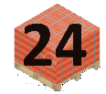
Для функции перетаскивания мышью, «посылка» отображается на интерактивной карте, как прямоугольник-пиктограмма в виде упакованного паллета + цифра посредине, обозначающая количество паллет в посылке.
Движение продукции по ячейкам осуществляется по партиям.
-Одна партия может находиться в нескольких ячейках.
-В одной ячейке может находиться несколько партий (редкий\исключительный случай).
Для управления распределением по ячейкам используется интерактивная форма 1С с макетом таблицы, где отображена схема склада и выделенная область для интерактивного взаимодействия с пользователем в верхней или нижней части экрана, не более 2х строк. На общем плане схема склада разбита на зоны, имеющие буквенный код, короткое описание и информацию о заполненности.
Пример визуализации:
(1)вариант
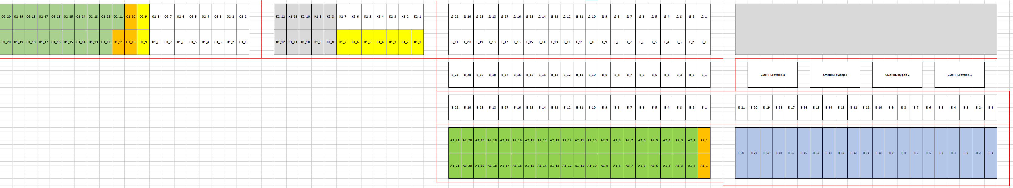
где видна каждая ячейка, при этом она имеет цветовую маркировку:
-белая\прозрачная – пустая
-желтая – заполнена менее 50%
-оранжевая-заполнена от 50% до 75%
-зеленая – заполнена на 100%
-серая\штрихованная – заблокировано (с такой ячейкой операции перемещения недопустимы)
При наведении на область ограниченную красным прямоугольником, появляется всплывающее окно(подсказка) с кратким описанием данной зоны.
При наведении на конкретную ячейку-всплывающее окно(подсказка) о содержимом данной ячейки (номенклатура, партия, дата выпуска, количество паллет\кирпича)
(2)вариант
интерфейс реализован в двух слоях. Первый слой, это общая схематическая карта склада с разбивкой на зоны, притом на каждой зоне подписана информация о содержимом, то есть количество заполненных ячеек и количество свободных ячеек.
И второй слой с более подробной схемой и составом ячеек.
Примерный вид первого слоя:
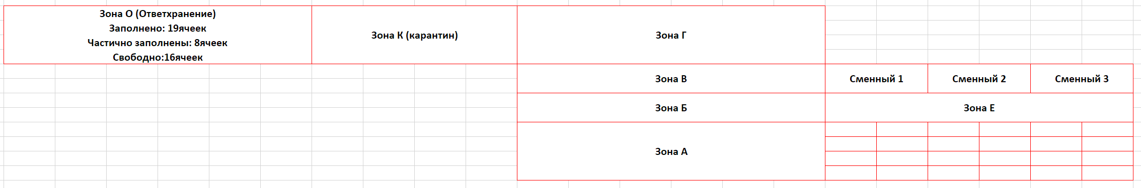
Примерный вид второго слоя:
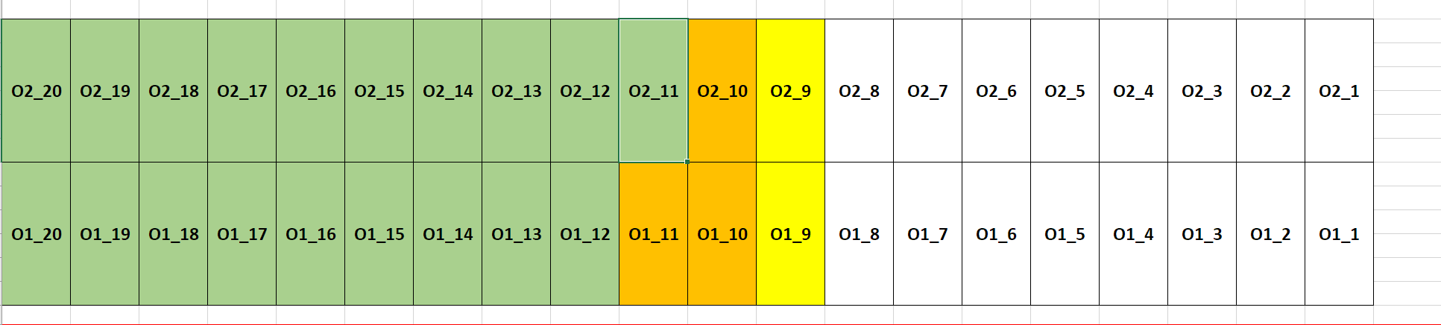
Цветовая маркировка может соответствовать проценту заполнения или номеру партии, а рядом с таблицей ячеек расположить на макете легенду и цветовой маркировкой.
Конкретный метод визуализации, цветовой маркировки и состав отображаемой информации определиться в ходе реализации и тестовой эксплуатации, а так же с учетом технических ограничений инструментария 1С.
Механика и функциональность интерактивной схемы.
Оператор (пользователь) выполняет перемещение из ячейки в другую ячейку путем перетаскивания мышкой. Используется технология drag’n’drop.
Пользователь кликает мышкой на исходную ячейку из которой перемещаем, в окне подсказки (выделенная область экранного интерфейса, расположена в верхней\нижней части макета) отображается информация о содержимом ячейки в разрезе партий (партия и количество паллет), если партий несколько, то пользователь должен выбрать одну из них и указать количество перемещаемых позиций. Выбор осуществляется установкой «галки»\ «чек-бокса» и указания количества, но не более того которое присутствует в ячейки (возможно указание скроллом колеса мыши). Если партия одна, то доступна только возможность указать количество.
После завершения выбора на исходной ячейке (поверх нее) отображается пиктограмма «посылки» с цифрой количества паллет в ней, пользователь «перетаскивает» эту пиктограмму на конечную ячейку, куда надо переместить.
В том случае, если в ячейки назначения указана иная партия, то выдается предупреждение и пользователь может «добавить» к имеющейся, либо отменить последние действие, «посылка» автоматически возвращается на исходную ячейку, и переместить «посылку» на другую ячейку.
В том случае если ячейка назначения частично заполнена, и перемещаемое количество в «посылке» превышает ёмкость ячейки, то количество паллет (значение на пиктограмме посылке) автоматически изменяется на максимально возможное для полного заполнения ячейки, а остаток «возвращается» в исходную ячейку.
В случае успешного завершения операции перемещения, количество паллет в ячейке назначения отображается с учетом свежеперемещенных паллет, отдельной строкой «серого» цвета, так как реальное перемещение пока не завершено, и на макете отражается ожидаемое количество перемещенных паллет (или задача по перемещению в работе).
Количество оставшихся паллет в исходной ячейке, уменьшается на «перемещенное» число и отображается остаток. В том случае если остаток «0», то ячейка считается свободной и меняет свой цвет.
В интерфейсе кладовщика отображается задание по перемещению в статусе «в работе». Список заданий выполнен в виде To-do лист, где дата и время начала, краткая суть задачи, статус.
Пользователь(кладовщик) обязан постоянно отслеживать реальную ситуацию на складе и «завершать» выполненные задания. Что является триггером для «проведения» соответствующих документов 1С:УНФ.
Кроме того, при необходимости, можно кликнуть на строку задания в списке и откроется печатаная форма данного задания(например: Задание на перемещение из «Сменный буфер 1» партии №15 в количестве 24штуки в ячейку В19) с мини-схемой размещения исходной и конечной ячеек назначения, эту форму задания можно при необходимости распечатать и выдать водителю погрузчика.
Когда перемещение завершено, водитель погрузчика отчитывается кладовщику об этом. Кладовщик поверяет что задание выполнено верно и завершает его в 1С:УНФ.
В результате, ранее созданный документ по перемещению – проводится и на интерактивной схеме отображается завершенная информация по количеству паллет в ячейках. (то есть в ячейке назначения, отображается текущее реальное значение количества паллет, строка с временным значением «серым цветом», скрывается).

Подготовка и отгрузка продукции:
Отдел реализации формирует в «1С:УНФ» документ «Заказ покупателя», в котором менеджер указывает номенклатуру и количество, а при необходимости и партию продукции (опциональная возможность).
Если партия не указана, то «1С:УНФ» подставляет значение самой «старой» по дате создания партии соответствующей номенклатуры, находящейся на СГП и соответствующей по количеству.
{
Если выбранная номенклатура представлена несколькими партиями с различным количеством, то автоматически выбирается наиболее «старая» по дате партия, где количества достаточно для отгрузки по заказу.
Если выбранной номенклатуры нет в достаточно количестве одной партии, но есть возможность собрать из нескольких партий, то в документе отражается две строки, каждая со своей партией. Притом автоматически выбирается партия с наиболее «старой» датой изготовления и наибольшим количеством, затем следующая по дате и количеству. Чтобы в одном заказе было минимальное разнообразие по партиям.
В том случае, когда менеджер вручную указывает партию и\или количество в используемой партии, то значение по остальным строкам автоматически пересчитываются по правилами указанными выше.
}
На основании полученного документа формируется «Расходная накладная». В которой так же указано столько строк номенклатур, сколько партий было выбрано
Кладовщик на основании «Расходной накладной» (фактически это внутренний документ для сотрудников склада) определяет из каких ячеек необходимо провести сбор груза и при помощи интерактивного интерфейса (описано выше) формирует задание на перемещение из ячеек хранения в ячейку зоны подготовки к отгрузке покупателю. При этом в задании используется связь с расходной накладной, таким образом известно в какую ячейку зоны отгрузки для какого автомобиля формируется груз.
После формирования задания, на интерактивном макете над выбранной ячейкой под отгрузку выводиться надпись с номером автомобиля с которым связана расходная накладная.
При необходимости кладовщик может войти в список заданий, выбрав нужное, и распечатать оттуда задание для водителя погрузчика с мини схемой, откуда и в каком количестве необходимо перевезти продукцию.
По завершению перемещения, водитель сообщает об этом кладовщику. Кладовщик проверяет соответствие продукции подготовленной к отгрузке и расходной накладной на неё, после чего закрывает задание. В 1С:УНФ «проводится» документ, и продукция перемещается в ячейку для отгрузки, связанную с расходной накладной и номером автомобиля.
В том случае если выявлены какие-либо ошибки, то в зависимости от типа ошибки\изменения, кладовщик обязан отразить эти действия в 1С. (изменение номера машина, изменения номера ячейки погрузки, изменение состава отгружаемой продукции\партии и т.д….{весь спектр вариантов ошибок и их обработки определим на этапе опытной эксплуатации}

Отгрузка продукции и списание со склада:
Грузовой автомобиль прибыл в зону погрузки, где для него уже подготовлен груз для отправки и находиться в одной из ячеек «Зона подготовки к отгрузки».
После «проводки» расходной накладной у оператора склада, который отвечает за реализацию, появляется возможность оформить УПД для данной расходной накладной. Кладовщик выдает задание водителю погрузчика на загрузку грузовой автомашины, проверяет чтобы продукция соответствовала расходной накладной, контролирует количество, выдает пакет документов (УПД) и отпускает автомобиль.

